ỦY BAN NHÂN DÂN  THÀNH PHỐ LAI CHÂU | CỘNG HOÀ XÃ HỘI CHỦ NGHĨA VIỆT NAM  Độc lập - Tự do - Hạnh phúc
Số: 122 /QĐ-UBND | Thành phố Lai Châu, ngày 01 tháng 02 năm 2024
QUYẾT ĐỊNH
Phê duyệt Danh mục mô hình khuyến nông khuyến lâm năm 2024

ỦY BAN NHÂN DÂN THÀNH PHỐ LAI CHÂU

Căn cứ Luật Tổ chức chính quyền địa phương ngày 19/6/2015; Luật sửa đổi, bổ sung một số điều của Luật Tổ chức chính phủ và Luật Tổ chức chính quyền địa phương ngày 22/11/2019;
Căn cứ Quyết định số 1688/QĐ-UBND ngày 19/12/2019 của UBND tỉnh Lai Châu V/v phê duyệt chương trình khuyến nông tỉnh Lai Châu giai đoạn 2019 -2025;
Căn cứ Công văn số 241/UBND-KTN ngày 29/01/2021 của UBND tỉnh Lai Châu về việc triển khai thực hiện chương trình trồng cây xanh ven đường thôn, bản;
Căn cứ Quyết định số 1545/QĐ-UBND ngày 15/12/2023 của UBND thành phố Lai Châu V/v Giao dự toán thu, chi ngân sách địa phương năm 2024;
Theo đề nghị của Giám đốc Trung tâm DVNN thành phố tại Tờ trình số 20/TTr-TTDVNN ngày 25/01/2024 và Công văn thẩm định số 50/PKT ngày 31/01/2024 của phòng Kinh tế thành phố,

QUYẾT ĐỊNH:

Điều 1. Phê duyệt Danh mục mô hình khuyến nông, khuyến lâm năm 2024 như sau:
  - Số lượng mô hình khuyến nông: 01 danh mục
    - Tên mô hình: Trồng cây xanh (cây lê VH6) tại các tuyến đường trong bản văn hóa du lịch cộng đồng Gia Khâu I xã Sùng Phài
    - Quy mô thực hiện: 211 cây lê VH6.
    - Địa điểm triển khai: tại các tuyến đường trong bản văn hóa du lịch cộng đồng Gia Khâu I xã Sùng Phài.
  - Nguồn vốn: Sử dụng nguồn kinh phí đã giao tại Quyết định số 1545/QĐ-UBND ngày 15/12/2023 của UBND thành phố Lai Châu V/v Giao dự toán thu, chi ngân sách địa phương năm 2024.

2
Điều 2. Giao Trung tâm Dịch vụ nông nghiệp thành phố xây dựng kế hoạch và tổ chức triển khai, thực hiện theo đúng quy định hiện hành.
Điều 3. Quyết định này có hiệu lực kể từ ngày ký. Chánh Văn phòng HĐND và UBND thành phố; Trưởng các phòng: Tài chính - Kế hoạch, Kinh tế; Giám đốc Trung tâm Dịch vụ nông nghiệp thành phố; Chủ tịch UBND xã Sùng Phài và Thủ trưởng các đơn vị có liên quan chịu trách nhiệm thi hành Quyết định này./.

Nơi nhận:  - Như Điều 3;  - TT. Thành ủy;  - TT. HĐND thành phố;  - Chủ tịch, PCT UBND thành phố (Đ/c Cam);  - Lưu: VT, KT. | 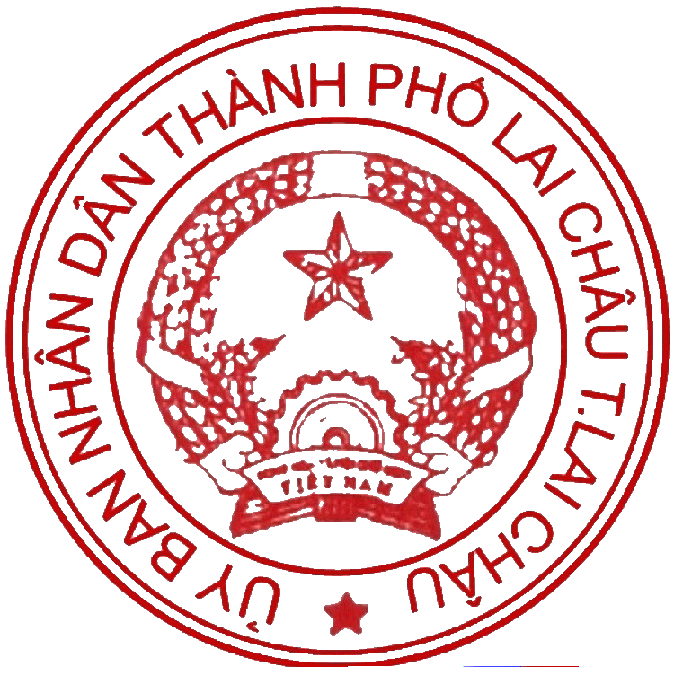  TM. ỦY BAN NHÂN DÂN KT. CHỦ TỊCH  PHÓ CHỦ TỊCH  Bùi Hữu Cam

